Calcular MIPS

Este programa, desenvolvido em C, tem como objetivo calcular o MIPS de processadores. MIPS se refere a Milhões de Instruções Por Segundo, e é a medida de quantas instruções um determinado processador pode executar por segundo. Para obter uma medida de MIPS, o programa precisa de dois parâmetros, informados pelo usuário. O primeiro, é quantas instruções foram executadas, o valor deve ser em milhões, e para economizar tempo do usuário, o programa multiplica o valor informado por 1 milhão. O segundo parâmetro é o tempo, em segundos, que levou para o processador executar estas instruções. Tendo recebido esses parâmetros, multiplica-se o tempo por 1 milhão, e em seguida divide-se as instruções por esse novo valor. A figura 1 refere-se a entrada de quantas instruções o programa executa e a figura 2 refere-se a entrada de quanto tempo é executada as instruções.

**Figura 1:** Programa recebendo input de quantas instruções o programa executa



**Fonte:** Elaborado pelo autor

**Figura 2:** Programa recebendo input referente ao tempo de processamento



**Fonte:** Elaborado pelo autor

Após isso, aplica-se a fórmula : instruções / tempo * 10^6. A figura 3 representa a apresentação do resultado final

**Figura 3:** Apresentação do Mips



**Fonte:** Elaborado pelo autor

A opção demonstrada acima, é a primeira função do programa, calcular o MIPS de um processador. A segunda função é comparar o MIPS de dois processadores, e mostrar qual o melhor. Para tanto, deve-se repetir o recebimento dos parâmetros, duas vezes, e então a mesma fórmula é aplicada. Para saber qual processador é o melhor, fundamentado apenas no valor do MIPS, basta verificar qual deles é o maior, visto que quanto mais instruções executadas por minuto, melhor é o processador. Abaixo, um exemplo de como o resultado da comparação é exibido pelo programa. A figura 4 o exemplo de comparação de dois mips

**Figura 4:** Apresentação dos resultados comparativos de dois Mips

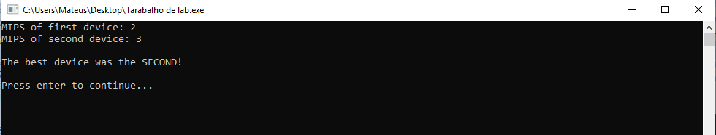

**Fonte:** Elaborado pelo autor

Após escolher uma das opções de funções do menu inicial, e se chegar ao final dela, é solicitado se o usuário deseja refazer a operação ou voltar ao menu. A terceira e última opção do menu principal, é finalizar o programa. A figura 5 apresenta o menu principal do programa

**Figura 5**: Menu principal do programa

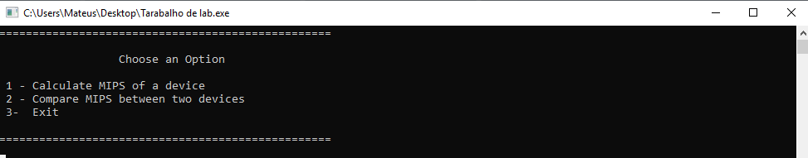

**Fonte:** Elaborado pelo autor